TP-S35G3带升压器精密电压互感器
尊敬的顾客
感谢您购买本公司TP-S35G3带升压器精密电压互感器,在您初次使用该产品前，请您详细地阅读本使用说明书，将可帮助您熟练地使用本装置。
我们的宗旨是不断地改进和完善公司的产品，因此您所使用的产品可能与使用说明书有少许的差别。如果有改动的话，我们会用附页方式告知，敬请谅解！您有不清楚之处，请与公司售后服务部联络，我们定会满足 您的要求。

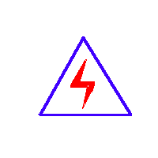由于输入输出端子、测试柱等均有可能带电压，您在插拔测试线、电源插座时，会产生电火花，小心电击，避免触电危险，注意人身安全！

- 产品保证
本公司生产的产品，在发货之日起三个月内，如产品出现缺陷，实行包换。一年（包括一年）内如产品出现缺陷，实行免费维修。一年以上如产品出现缺陷，实行有偿终身维修。
- 安全忠告
请阅读下列安全注意事项，以免人身伤害，并防止本产品或与其相连接的任何其它产品受到损坏。为了避免可能发生的危险，本产品只可在规定的范围内使用。
只有合格的技术人员才可执行维修。请勿擅自打开仪器，否则将不能得到包修等到各种服务，出现任何问题请先电话联系售后服务部。
防止火灾和人身伤害
使用适当的电源线：只可使用本产品专用、并且符合本产品规格的电源线。
正确地连接和断开：当测试导线与带电端子连接时，请勿随意连接或断开测试线。
产品接地：本产品除通过电源线接地导线接地外，产品外壳的接地柱必须接地。为了防止电击，接地导体必须与地面相连。在与本产品输入或输出终端连接前，应确保本产品已正确接地，请自行检查用户接地线是否可靠。
注意所有终端的额定值：为了防止火灾或电击危险，请注意本产品的所有额定值和标记。在接线之前，请阅读产品使用说明书，以便进一步了解有关额定值的信息。
请勿在仪器未装好时操作：如盖板或面板已卸下，请勿操作本产品。
使用适当的保险管。只可使用符合本产品规定类型和额定值的保险管。
避免接触裸露电路和带电金属：产品有电时，请勿触摸裸露的接点和部位。
有可疑的故障时，请勿操作：如怀疑本产品有损坏 ，请本公司维修人员进行检查，切勿继续操作。
请勿在潮湿、易爆环境下操作。保持产品的清洁和干燥。
——安全术语
警告：警告字句指出可能造成人身伤亡的状况或做法。
小心：小心字句指出可能造成本产品或其它产品损坏的做法。

- 主要特点
35kV，0.05级电压互感器是高电压等级，高准确度的电压互感器，可实现，校验35kV， 0.1级以下的电压互感器，在二次电压为100V时可带0.25VA的二次负荷。

二．技术指标
- 额定电压比 ： 35 kV /100V、35kV//100/V
- 额定二次容量：0- 0.25VA CosФ=1.0
- 准确度级别： 0.05级 、
- 试验电压 一次绕组感压耐压为1.2Un，1分钟，二次绕组对地，工频耐压2kV，1分钟
- 额定频率；50Hz
三、接线图
35kV，0.05级的电压互感器,可用于校验0.1级以下的电压互感器，校验变比，35 kV /100V、35kV//100/ V。
校验线路见图：
- 双级电压互感器校电压互感器接线图
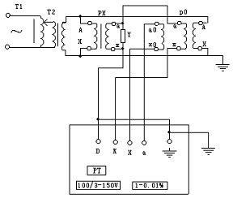

- 电压互感器校电压互感器接线图
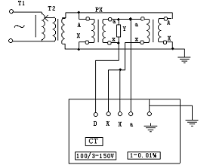
3． 电压互感器自校接线图
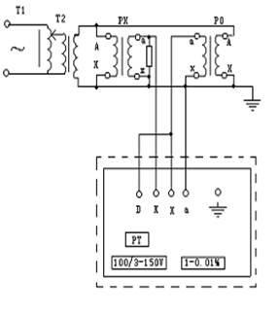
4．电压互感器校电压互感器接线图

